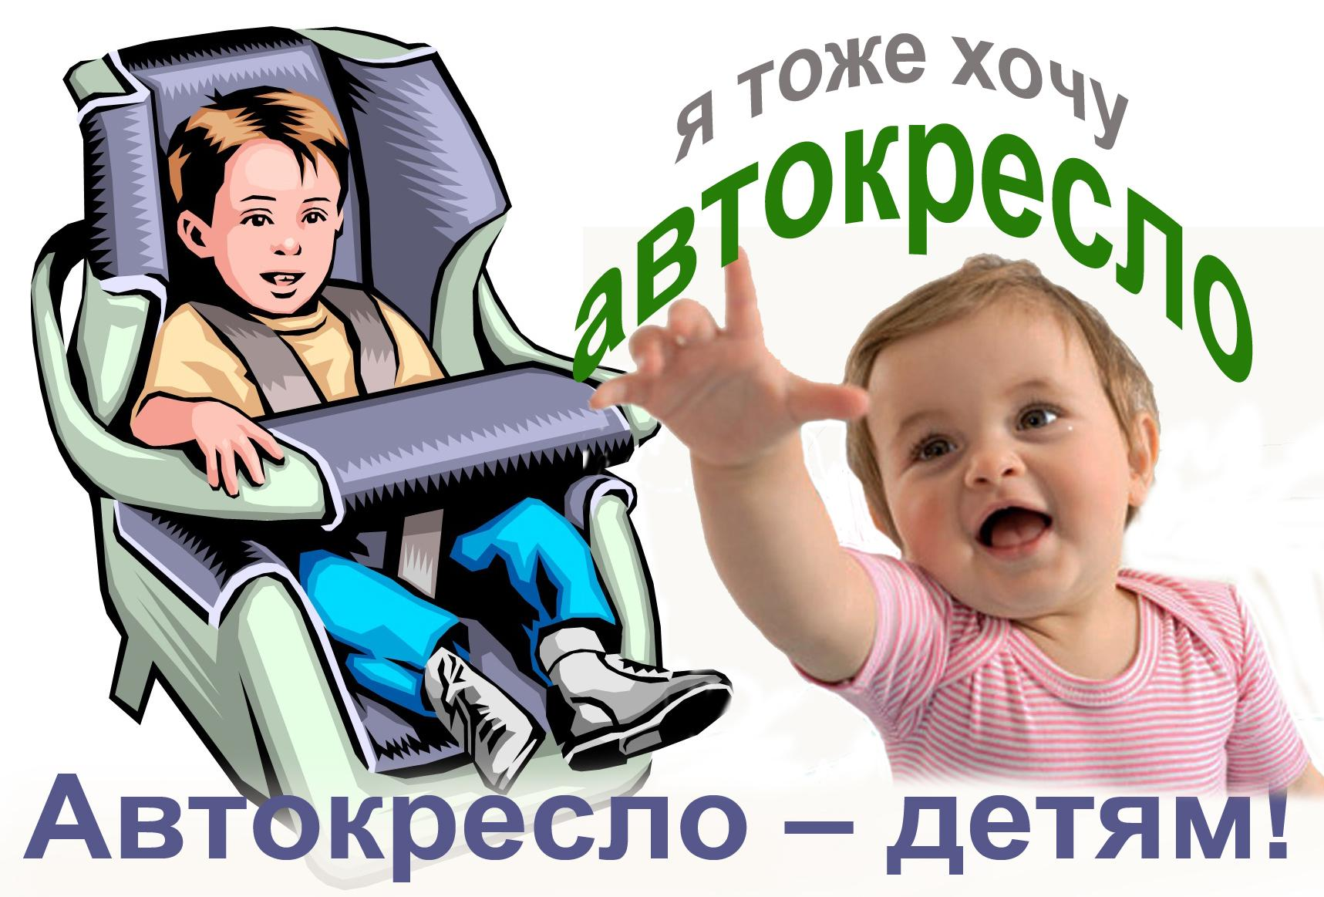

Правила перевозки ребенка в автомобиле  Пункт 22.9. Правил дорожного движения  Российской Федерации.«Перевозка детей допускается при условии обеспечения их безопасности с учетом особенностей конструкции транспортного средства.  Перевозка детей до 12-летнего возраста в транспортных средствах, оборудованных  ремнями безопасности, должна осуществляться с использованием детских удерживающих  устройств, соответствующих весу и росту ребенка, или иных средств, позволяющих пристегнуть ребенка с помощью ремней безопасности, предусмотренных конструкцией транспортного средства, а на переднем сиденье легкового автомобиля -только с использованием специальных детских удерживающих устройств».  Детское автомобильное кресло -самое безопасное и надежное из всех детских удерживающих устройств, напоминает Госавтоинспекция  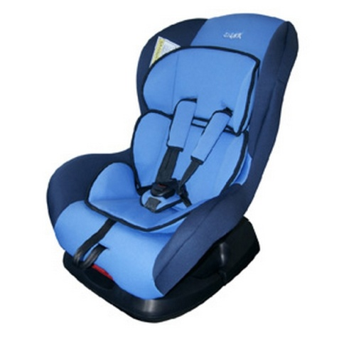 | ПАМЯТКА ДЛЯ РОДИТЕЛЕЙ  ПРАВИЛА ПО ИСПОЛЬЗОВАНИЮ ДЕТСКОГО АВТОМОБИЛЬНОГО КРЕСЛА  ПРИСТЕГНИ ИЛИ ПОТЕРЯЕШЬ!  МДОУ №15 | Почему автокресло ?  По данным Всемирной организации здравоохранения использование в транспортных средствах детских удерживающих устройств позволяет снизить смертность среди младенцев на 71%, а среди детей более старшего возраста - на 54%. Применение таких устройств является обязательным для де тей до 12-летнего возраста во всех странах с высоким уровнем автомобилизации.  Принципиальная необходимость фиксации ребенка в автомобиле в специальном детском удерживающем устройстве, а не на руках у родителя, обусловлена тем, что при резком торможении (уд аре) при скорости 50  км/ч, вес пассажира возрастает более чем в 30 раз. Именно поэтому перевозка ребенка на руках считается самой опасной: если вес ребенка 10 кг, то в момент удара он будет весить уже более 300 кг, и удержать его, чтобы уберечь от резкого удара о переднее кресло, практически невозможно.  Что такое автокресло?  Детское автокресло -это удерживающее  устройство, предназначенное для перевозки  детей в автомобиле. Автокресло предназначе-  но для маленьких пассажиров от рождения до достижения ими роста 150 см (или веса 36 кг).  Главная задача автокресла -обеспечить безопасность ребенка при дорожно -транспортном происшествии, экстренном торможении или резких маневрах.  Его необходимость совершенно очевидна  —детское автокресло снижает вероятность  смертельной травмы. Обязательное условие для этого - правильная установка автокресла  в автомобиль.

Как правильно перевозить ребенка  в автокресле?  ♦Обратите внимание на инструкцию по установке автокресла в автомобиле.  ♦Попросите консультанта показать вам, как закрепить кресло в автомобиле и как правильно пристегнуть ребенка.  ♦Усадив ребенка в автокресло, пристегните его внутренними ремнями или трехточечными ремнями безопасности, в зависимости от группы кресла.  ♦Обязательно проверьте натяжение ремней — они не должны провисать.  ♦Для игры во время поездки давайте ребенку только мягкие игрушки. Для младенцев используйте только специальные игрушки для автокресел. Если ваш ребенок смотрит во время поездки мультфильмы - имейте в виду, все жесткие предметы во время поездки должны быть закреплены. Не давайте ему в руки DVD-проигрыватель или  книгу  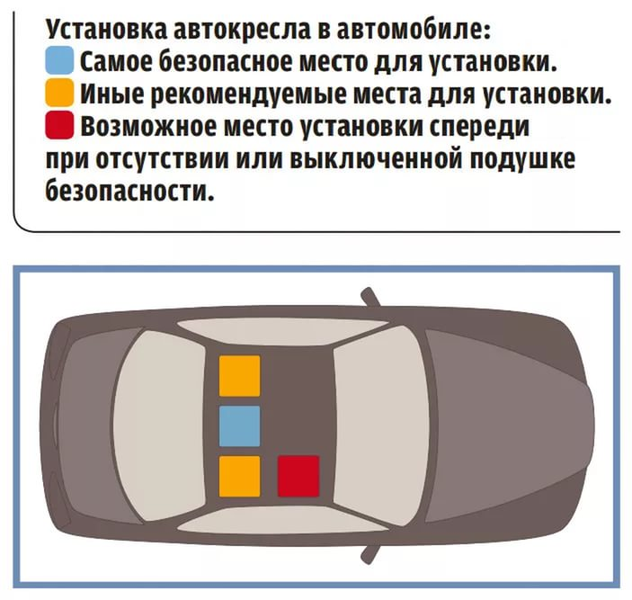 | Как выбрать автокресло?  Во всем мире детские автокресла делятся на группы  -по весу и возрасту ребенка.  ♦При выборе автокресла в первую очередь учитывайте вес, рост и возраст вашего ребенка.  Определите группу автокресла. Существуют автокресла, совмещающие в себе функции сразу нескольких групп  -например 0+/1 или 2/3.  ♦Универсальные кресла обеспечивают защиту в меньшей степени, чем идеально подобранные по весу, росту и возрасту.  ♦Обратите внимание на результаты краш -тестов.  ♦На автокресле обязательно должна быть маркировка соответствия Европейскому Стандарту Безопасности-  ЕСЕ R44/03 или ЕСЕ R44/04.  Кроме того, автокресла подлежат обязательной сертификации в России.  ♦Покупайте кресло вместе с ребенком. Пусть он попробует посидеть в нем -прямо в магазине  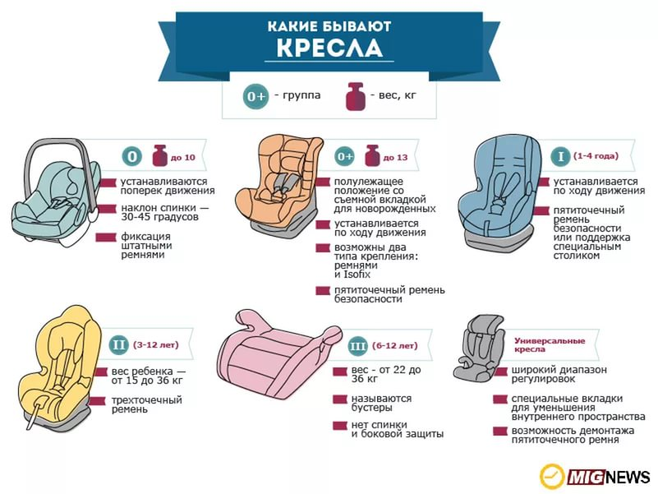 | Куда и как установить автокресло?  Для крепления автокресел всех групп в любых автомобилях используется трехточечный ремень безопасности. При этом кресла групп о, о+ и 1 крепятся к сиденью ремнем автомобиля, а дети в них пристегиваются уже при помощи внутренних ремней. Автокресла групп 2 и з внутренних ремней не имеют, и дети пристегиваются в них при помощи автомобильных ремней безопасности.  Самое безопасное место для установки дет-  ского кресла в автомобиле — среднее место  на заднем сиденье. Самое небезопасное -  переднее пассажирское сиденье. Туда авто-  кресло ставится в крайнем случае, при обязательно отключенной подушке безопасности.

